Mes 1 – Lire l’heure et connaître les mesures de durées

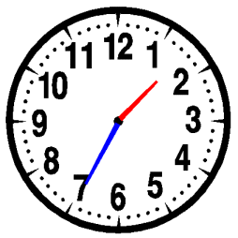
Pour lire l’heure, on regarde les aiguilles :
- la petite aiguille indique les heures : 1h ou 13h
- la grande aiguille indique les minutes : 35 min
- la trotteuse indique les secondes

La journée commence à minuit (00h00) et dure 24 heures. De minuit à midi, onlit les heures de 0 à 12h. De midi à minuit, on lit les heures de 12 à 24h.

Voici les principales unités de mesure de durées et leurs équivalences :
1 millénaire = 1000 ans 1 mois = 31, 30, 29 ou 28 jours
1 siècle = 100 ans 1 semaine = 7 jours
1 an = 365 ou 366 jours 1 jour = 24 heures (h)
1 trimestre = 3 mois 1 heure = 60 minutes (min)
1 semestre = 6 mois 1 minute = 60 secondes (s)
2 siècle = 200 ans 2 semaines = 14 jours 2 heures = 120 minutes

Pour t'assurer que tu as bien compris ta leçon, et pour l'apprendre, tu peux essayer de répondre à ces questions ou faire cette activité interactive. Tu peux demander à un adulte de t’aider.

- Cite 5 unités de mesure de la durée ?
- Cite une unité permettant de mesurer des durées longues.
- Cite une unité permettant de mesurer des durées courtes.
- Combien compte-t-on d’heures dans un jour ?
- Combien compte-t-on de minutes dans une heure ?
- Entraîne-toi à lire l’heure.


Vidéos à consulter

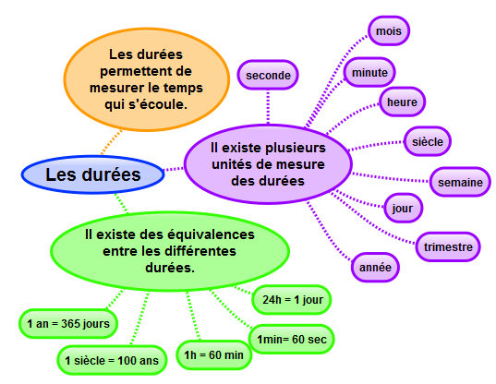

Apprendre autrement

A la maison



Mes 2 – Calculer des durées

Pour calculer une durée, on peut s’aider d’un schéma :

+ 30min + 3h + 20min

Ex : 23h30 00h00 3h00 3h20
30min + 3h + 20 min = 3h50min
Il faut parfois convertir les unités:
Ex : 1h15min + 50min 1h65min 1h + 1h + 5min 2h05min
Vidéo à consulter

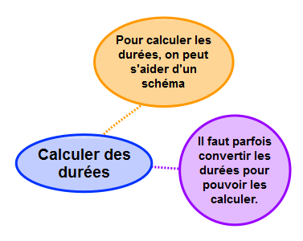

Apprendre autrement
A la maison

Pour t'assurer que tu as bien compris ta leçon, et pour l'apprendre, tu peux essayer de répondre à ces questions ou faire cette activité interactive. Tu peux demander à un adulte de t’aider.

- Entre 20h00 et 23h15, quelle durée s’est écoulée ?
- Entre 08h30 et 16h30, quelle durée s’est écoulée ?

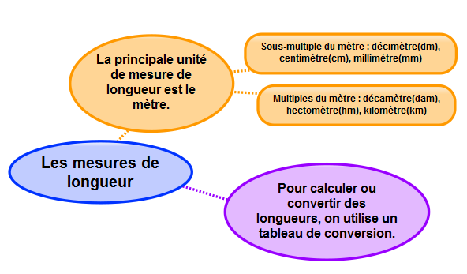
Mes 3 – Connaître les unités de mesure de longueurs


Vidéos à consulter
Pour comparer ou reporter des longueurs, on peut utiliser un compas.
Pour mesurer des longueurs, on utilise une règle graduée.
Pour comparer ou calculer des mesures de longueurs, il faut les convertir dans la même unité : pour cela, on utilise un tableau de conversion.

Multiples du mètre |  |  | Mètre m | Sous-multiples du mètre
kilomètre  km | hectomètre  hm | décamètre  dam | Mètre m | décimètre  dm | centimètre  cm | millimètre  mm
 |  |  | 1 | 0 | 0 | 0
1 | 0 | 0 | 0
1 km = 10 hm = 100 dam = 1000 m

1m = 10 dm = 100 cm = 1000 mm

Apprendre autrement
Pour t'assurer que tu as bien compris ta leçon, et pour l'apprendre, tu peux essayer de répondre à ces questions ou faire cette activité interactive. Tu peux demander à un adulte de t’aider.

- Cite l’unité principale de mesure de longueur.
- Cite deux multiples du mètre.
-Cite deux sous-multiples du mètre.
-Combien y a-t-il de centimètres dans 1 mètre ?
- Combien y a-t-il de mètres dans 1 kilomètre ?

A la maison


Mes 4 – Calculer le périmètre d’un polygone

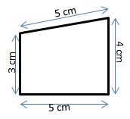
La longueur du contour d’une figure s’appelle le périmètre.
On calcule le périmètre d’un polygone en additionnant la longueur de tous ses côtés :
P= 5 + 4 + 5 + 3 = 17
Le périmètre de ce polygone est de 17 cm.

Pour certains polygones, on utilise des formules pour simplifier les calculs.

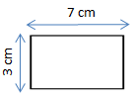
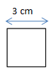
Pour t'assurer que tu as bien compris ta leçon, et pour l'apprendre, tu peux essayer de répondre à ces questions ou faire cette activité interactive. Tu peux demander à un adulte de t’aider.

- Qu’est-ce-que le périmètre ?
- Quelle est la formule de calcul du périmètre d’un carré ?
- Quelle est la formule de calcul du périmètre d’un rectangle ?
- Calcule le périmètre d’un champ rectangulaire de 12m de longueur par 7m de largeur.

Périmètre du carré Périmètre du rectangle
Côté x 4
c x 4
3 x 4 = 12 cm

(Longueur +largeur) x 2
(L + l ) x 2
(7 + 3 ) x 2 = 20 cm

Vidéo à consulter


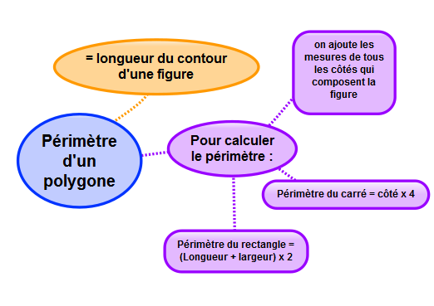

Apprendre autrement
A la maison

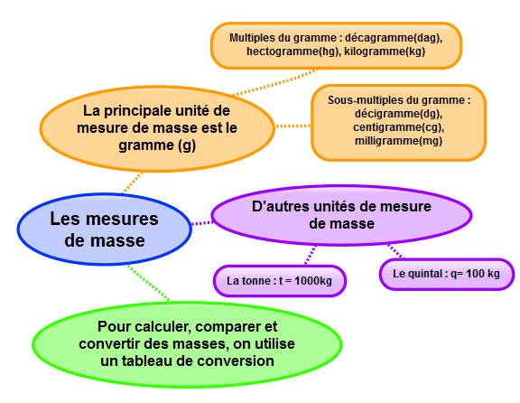
Mes 5 – Connaître les unités de mesure de masses

La principale unité de mesure de masses est le gramme.
Pour comparer ou calculer des mesures de masses, il faut les convertir dans la même unité : pour cela, on utilise un tableau de conversion.

Multiples du gramme |  |  | Gramme g | Sous-multiples du gramme
kilogramme  kg | hectogramme  hg | décagramme  dag | Gramme g | décigramme  dg | centigramme  cg | milligramme  mg
 |  |  | 5 | 0 | 0 | 0
3 | 5 | 0 | 0
5 g = 50 dg = 500 cg = 5 000 mg

3 kg 500 g = 35 hg = 350 dag = 3 500 g


Pour t'assurer que tu as bien compris ta leçon, et pour l'apprendre, tu peux essayer de répondre à ces questions ou faire cette activité interactive. Tu peux demander à un adulte de t’aider.

- Cite l’unité principale de mesure de masse.
- Cite deux multiples du gramme.
-Cite deux sous-multiples du gramme.
-Combien y a-t-il de centigrammes dans 1 gramme?
- Combien y a-t-il de gramme dans 1 kilogramme ?
- Combien y a-t-il de kilogrammes dans une tonne ?

Les autres unités de mesure de masses sont :
- Le quintal (q)= 100 kg
- La tonne (t) = 1 000 kg

Vidéos à consulter

Apprendre autrement
A la maison

Mes 6 – Connaître les unités de mesure de contenances

La principale unité de mesure de contenances est le litre.
Pour comparer ou calculer des mesures de contenances, il faut les convertir dans la même unité : pour cela, on utilise un tableau de conversion.

Multiples du litre |  | Litre  L | Sous-multiples du litre
hectolitre  hL | décalitre  daL | Litre  L | décilitre  dL | centilitre  cL | millilitre  mL
5 | 0 | 0
 |  | 8 | 0 | 0 | 0
8 L = 80 dL = 800 cL = 8 000 mL

500 L = 50 daL = 5 hL

Vidéo à consulter

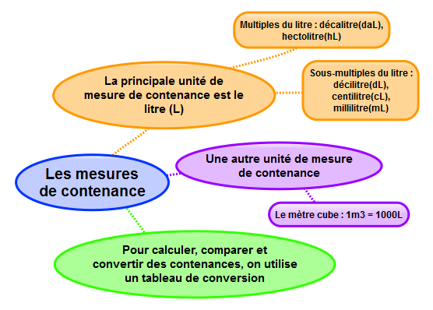

Apprendre autrement
A la maison
Pour t'assurer que tu as bien compris ta leçon, et pour l'apprendre, tu peux essayer de répondre à ces questions ou faire cette activité interactive. Tu peux demander à un adulte de t’aider.

- Cite l’unité principale de mesure de contenance.
- Cite deux multiples du litre.
-Cite deux sous-multiples du litre.
-Combien y a-t-il de centilitres dans 1 litre ?
- Combien y a-t-il de millilitres dans 1 centilitre ?



Mes 7 – Identifier et comparer des angles

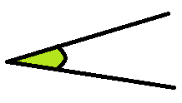
Un angle est formé par deux demi-droites qui se coupent.
Leur point d’intersection est le sommet de l’angle.
sommet
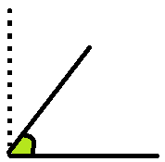
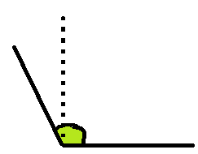
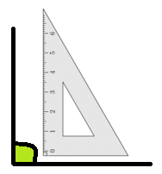

A A’ A’’
L’angle Â’’ est plus grand qu’un angle droit : c’est un angle obtus.

L’angle Â’ est plus petit qu’un angle droit : c’est un angle aigu.

L’angle Â est un angle droit: ses côtés sont perpendiculaires.

Pour comparer des angles, on peut utiliser une équerre ou un gabarit : on décalque l’angle à comparer, puis on le superpose sur les autres angles.

Vidéo à consulter

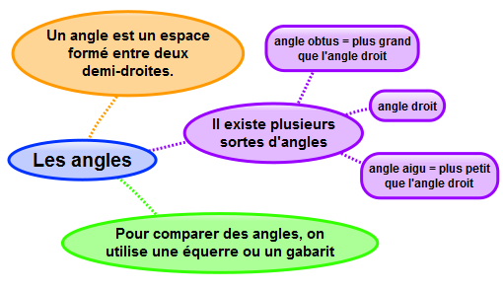

Apprendre autrement


Pour t'assurer que tu as bien compris ta leçon, et pour l'apprendre, tu peux essayer de répondre à ces questions ou faire cette activité interactive. Tu peux demander à un adulte de t’aider.

- Qu’est-ce qu’un angle ?
- Comment reconnaît-on un angle aigu ?
- Comment reconnaît-on un angle obtus ?
- Quel instrument utilise-t-on pour comparer des angles ?

A la maison

Mes 8 – Découvrir la notion d’aire

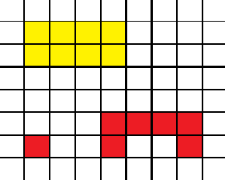
Déterminer l’aire d’une figure, c’est mesurer sa surface.
Pour exprimer une aire, on utilise une unité d’aire.
Dans cet exemple l’unité d’aire est le carreau.
La surface jaune a une aire de 8 carreaux.
La surface rouge a une aire de 6 carreaux.

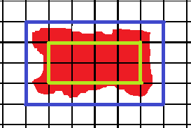
Pour estimer une aire, on fait un encadrement.
L’aire de la figure rouge est comprise :
- entre l’aire du rectangle vert et l’aire du rectangle bleu,
- entre 8 unités d’aire et 24 unités d’aire.

Vidéo à consulter

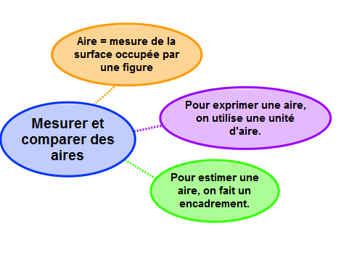

Apprendre autrement
Pour t'assurer que tu as bien compris ta leçon, et pour l'apprendre, tu peux essayer de répondre à ces questions ou faire cette activité interactive. Tu peux demander à un adulte de t’aider.

- Qu’est-ce-que l’aire d’une figure ?
- Combien de petits carrés d’1m sur 1m entrent dans une pièce de 12m de longueur par 10m de largeur.

A la maison



